自転車に乗る前の総点検！
資料集「自転車に乗るルールってなんだ？」

自分の体にあっていますか？
調子のわるいところはないですか？

自転車で思わぬ事故にあわないよう、
自転車に乗る前にしっかりチェックしましょう。

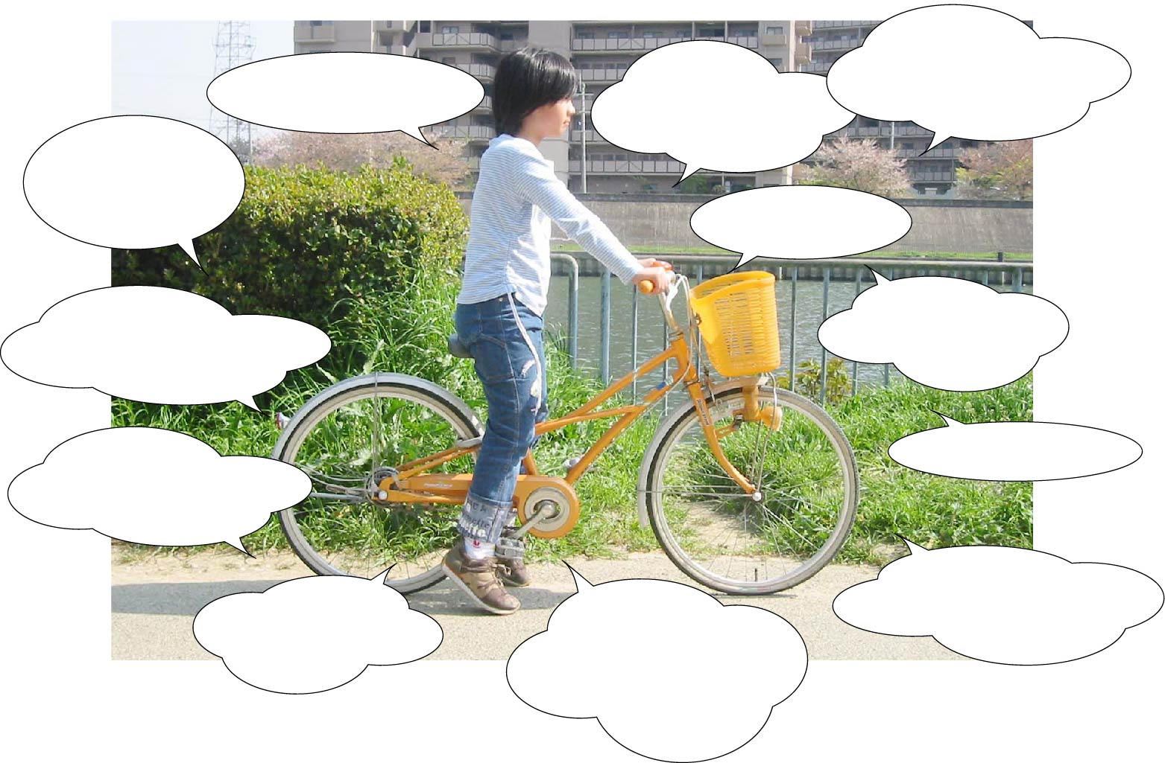
（ブレーキワイヤー）
ブレーキをしっかり握った時、
ブレーキレバーとハンドルは
さわっていませんか？

（ハンドル）
ハンドルがガタガタしたり、
回りにくかったりしませんか？
（ハンドルの高さ）
サドルと同じくらいの高さですか？

（鍵）カギを２つ以上
つけていますか？
カギがちゃんと
かかりますか？

（ベル）
ちゃんと、音がなりますか？

（ブレーキ）
ブレーキをかけたまま、
前に押しても動きませんか？
（反射板）
自転車の後ろに反射板
（テールランプ）はついていますか？

（タイヤ）
タイヤを強く押して
少しへこむ程度に、
空気は入っていますか？
（ライト）
ライトはちゃんとつきますか？

（名前）
よく見えるところに、自分の名前を
書いていますか？
（チェーン）
ギシギシ、ギリギリといった音が
しませんか？
（サドルの高さ）
地面に両足のつま先が
つくぐらいの高さですか？
（べったり両足がついても
かまいません）

自転車に乗る前の総点検！
資料集「自転車に乗るルールってなんだ？」
先生むけガイド

【このテーマの指導ポイント】
◆車両点検はクルマと同じで、定期的に行なう習慣をつけたい。
事故の未然防止として大切。
（この資料のワークシートはありません。）
→資料の内容をひとつづつ、自分の自転車で確認する
→問題のある箇所があるなら、家の人に相談のうえ自転車店にチェックしてもらう

※点検の前に＜関連資料「そうじは大切なメンテナンス」＞との併用も効果的

＜関連資料＞
・「自転車の部品をしろう」
・「自転車はなぜこけないの？」
・「変速機のしくみ」
・「フレームはどんな仕組み？」
・「サドルはどのくらいの高さがいい？」
・「ブレーキのかけ方ってあるの？」
・「チェーンにオイルをさしてみよう」
・「タイヤに空気を入れてみよう」
・「発進！安全な乗り方」
・「変速機の上手な使い方」
・「そうじは大切なメンテナンス」

■参考リンク集■
※インターネットに接続できる環境が必要です。
・自転車博物館サイクルセンター「自転車豆知識」
・自転車文化センター「自転車広場」
・「チャリオ」

■参考書籍
「身近な科学1 自転車」（財団法人日本自転車普及協会制作）
「走るクスリ 自転車の事典」（岸本孝著 文園社刊）
「世界が見えてくる身近なもののはじまり 自転車」（鳥山新一著 PHP研究所刊）

